Fotografi nr1. Översikt över industrianläggningen | 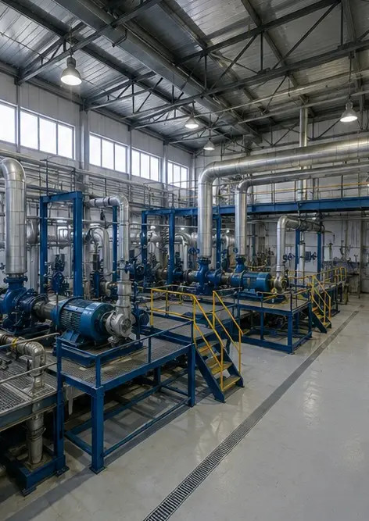
Fotografi nr2. Mekanisk utrustningsbesiktning slutförd | 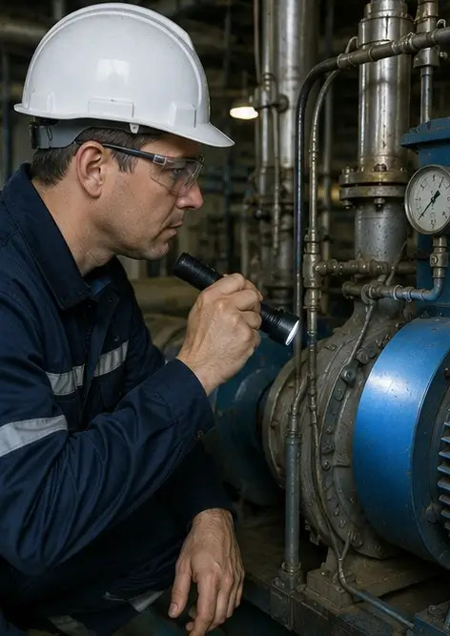
Fotografi nr3. Industripumpens skick bedömt under underhåll | 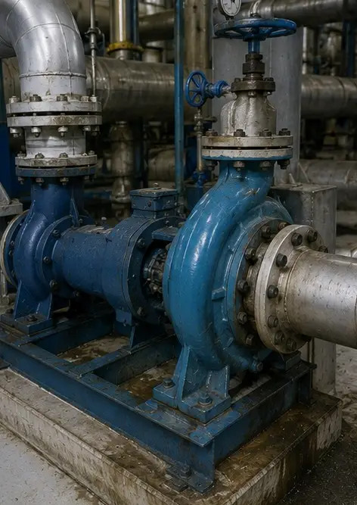
Fotografi nr4. Elmotorbesiktning slutförd | 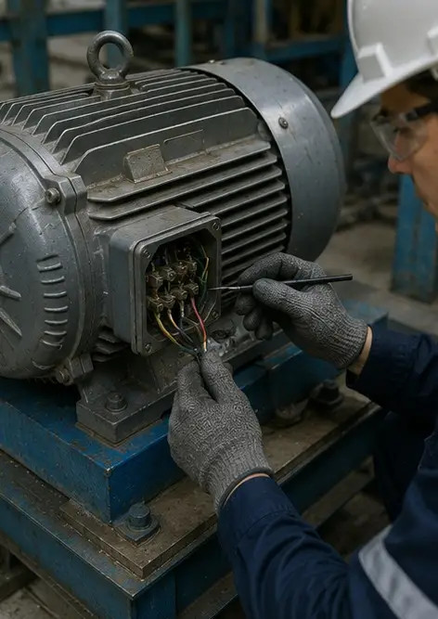
Fotografi nr5. Elskåpsbesiktning utförd | 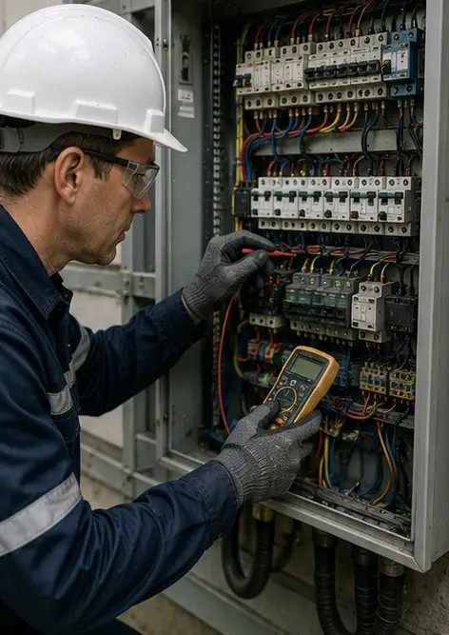
Fotografi nr6. VVS-utrustningens skick dokumenterat | 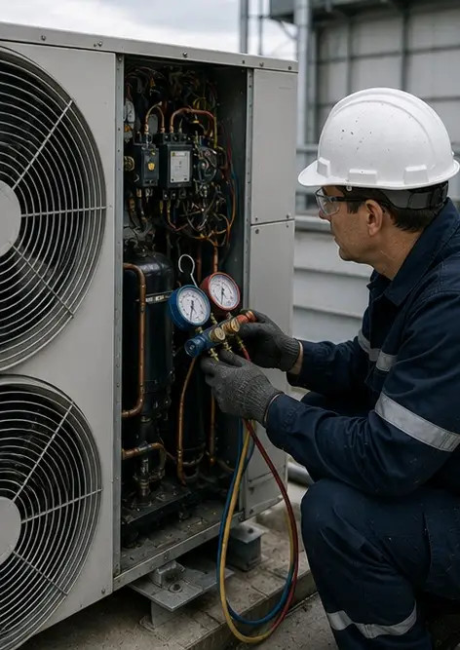
Fotografi nr7. Luftfilterbyte slutfört | 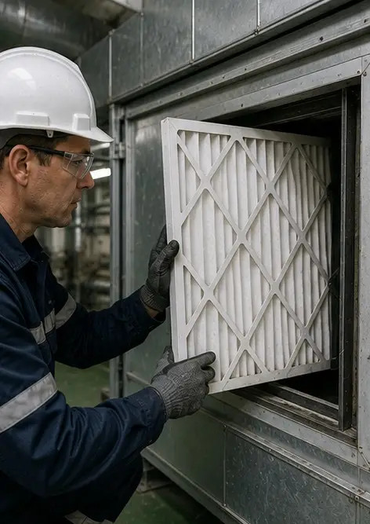
Fotografi nr8. Ventilationssystemsunderhåll slutfört | 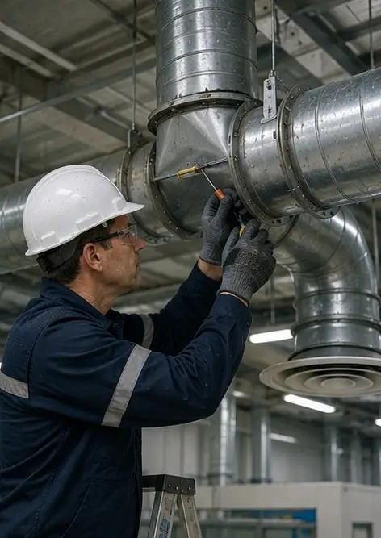
Fotografi nr9. Rörbesiktning slutförd enligt underhållsschema | 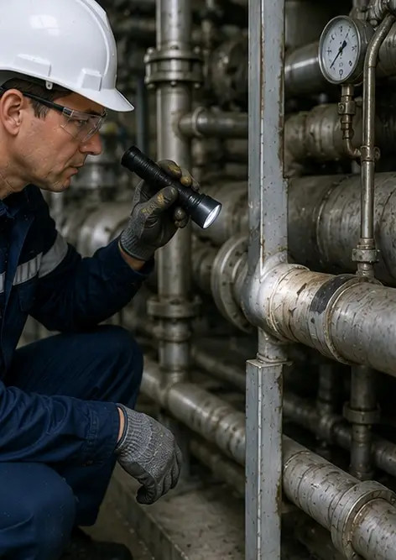
Fotografi nr10. Ventilens skick bedömt under inspektion | 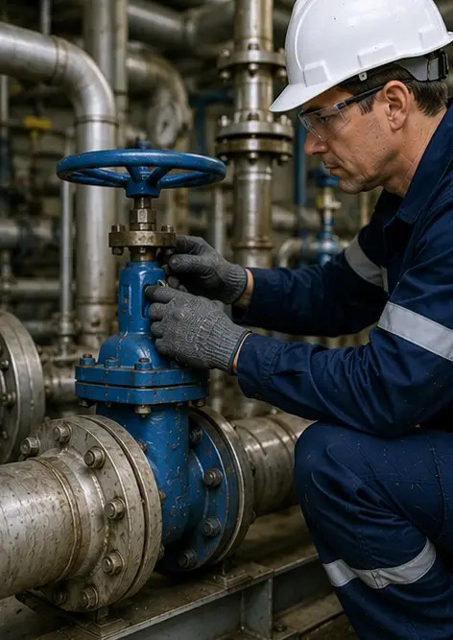
Fotografi nr11. Smörjarbeten utförda på utrustningskomponenter | 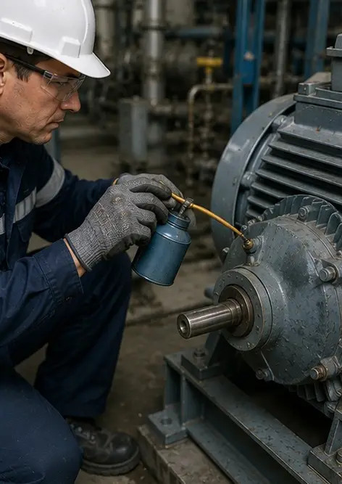
Fotografi nr12. Rengöringsprocedur för utrustning slutförd | 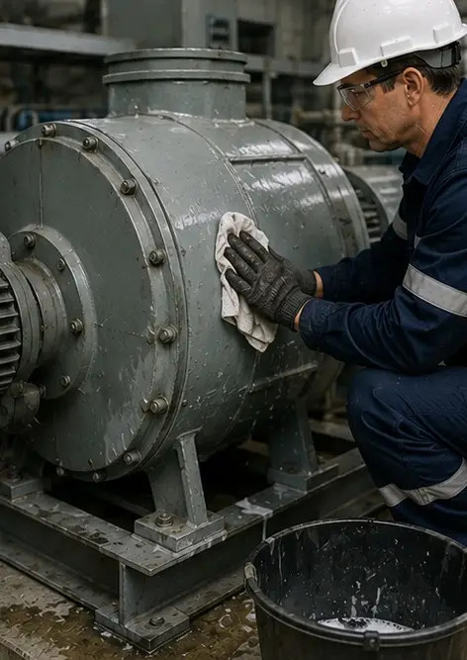
Fotografi nr13. Säkerhetssystemsbesiktning slutförd | 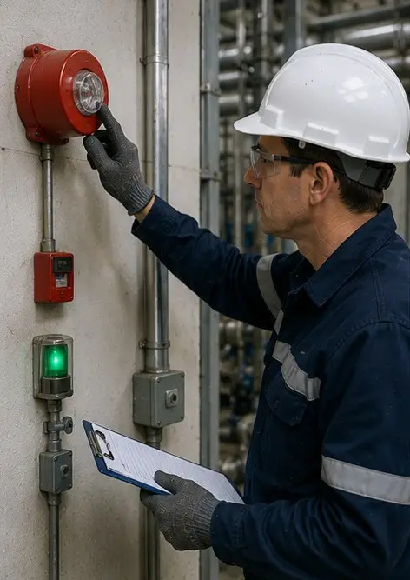
Fotografi nr14. Slutlig underhållsverifikation utförd | 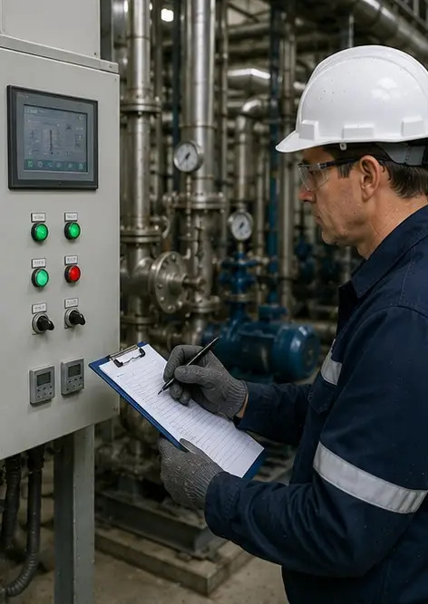
Fotografi nr15. Utrustningen fungerar normalt efter underhåll | 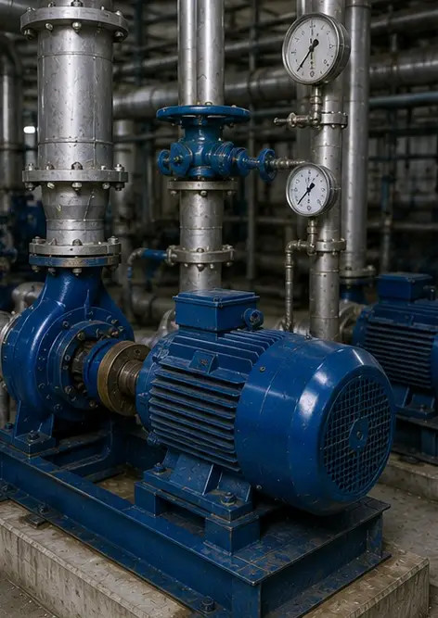
Fotografi nr16. Översikt över anläggningen efter avslutat underhållsarbete | 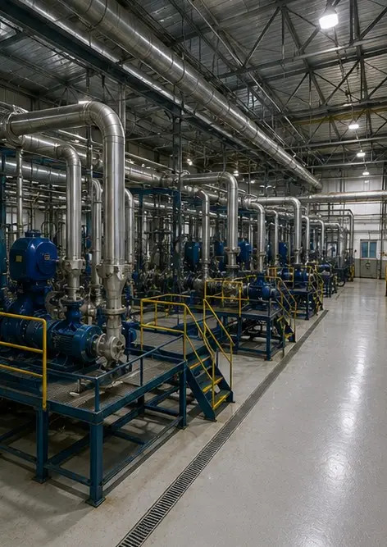

Skapa din egen fotorapport online

Använd Photo Reports för att skapa strukturerade PDF- och Word-fotorapporter med layouter, bildtexter och exportverktyg.

• Automatiska sidlayouter
• Export till PDF och DOCX
• Bildtexter och kommentarer
• Före- och efterrapporter
• Inspektions- och underhållsrapporter
https://photo-reports.online

